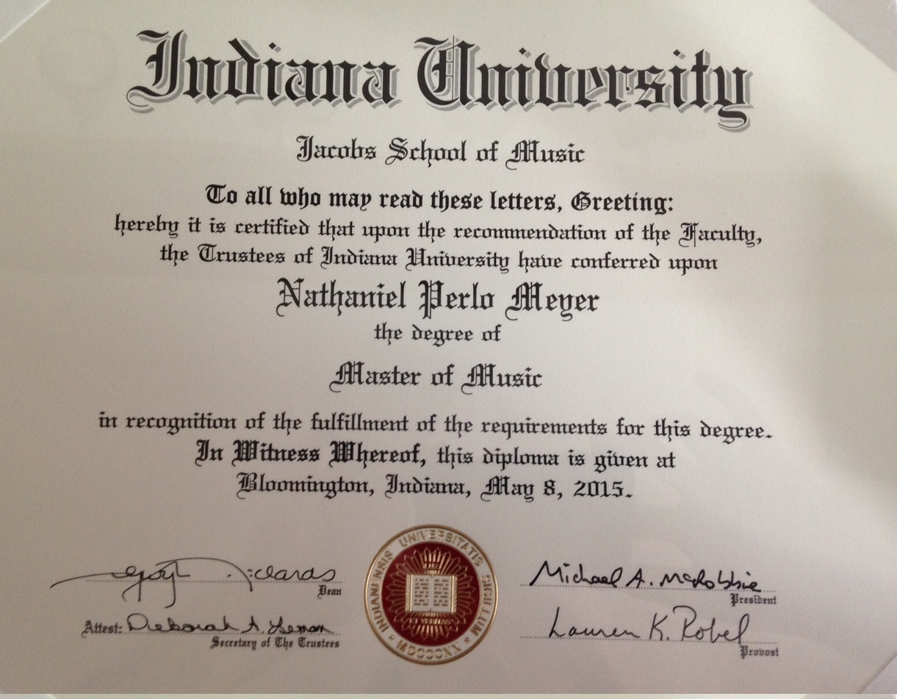
Universität Indiana
Jacobs Hochschule für Musik

Gegrüßt seien alle Leser dieser Kundschaft,
welche hiermit beurkundet dass die Universitätsverwalter,
in Anbetracht der Empfehlungen der Fakultät,

Nathaniel Perlo Meyer

die Magisterwürde der Musik
verliehen haben,
in Anerkennung der Erfüllung der Bedingungen dieser Verehrung.
In Urkund dessen dies Diplom
am 8. Mai 2015
in Bloomington, Indiana
verliehen wird.

XX (unterschrieben) , Dekan XX(unterschrieben), Präsident
XX(unterschrieben), Provost XX(unterschrieben), Verwaltungssekretärin
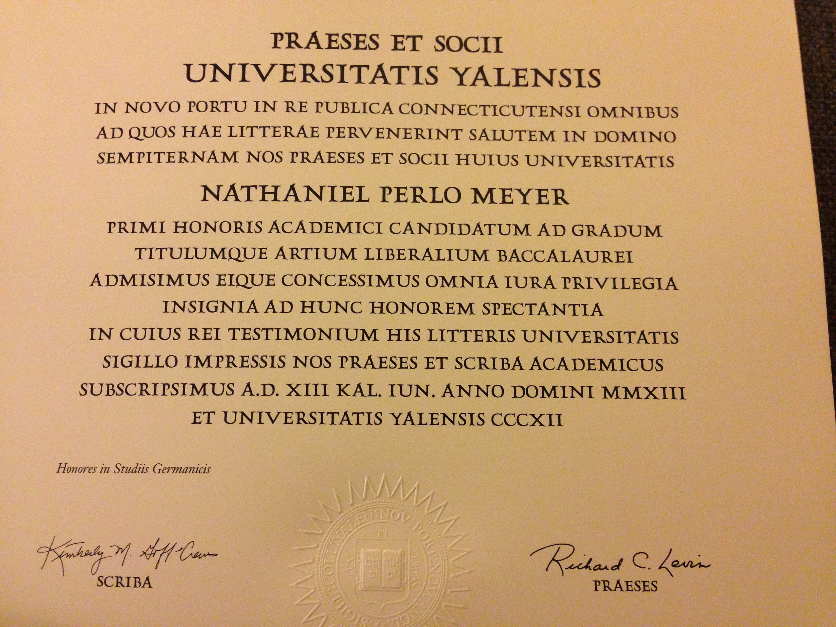
Der Präsident und die Amtsmitglieder der
Yale Universität
in Neuhafen im Staat Connecticut wünschen allen Lesern dieser Kundschaft
Ewiges Gedeihen im Herrn. Wir, Präsident und Amtsmitglieder dieser Universität verleihen
Nathaniel Perlo Meyer
Kandidat höchster akademischer Ehren
den Grad und Titel
Bakkalaureus der freien Künste
und übergeben ihm alle dieser Ehre gebührenden Rechte,Vorteile und Abzeichen.
In Urkund dessen unterzeichnen wir, Präsident und Sekretärin der Akademie
diese mit dem Siegel der Universität geprägte Schrift
am 13. Juni im 2015. Jahr des Herrn, und
im 312. Jahr der Universität Yale.

Auszeichnung in Germanistik

XX(unleserlich), Sekretärin Richard C. Levin, Präsident

